HRANICE NAŠÍ MĚNY
Vedoucí projektu - Michaela narwová
Předmět – DĚjepis
Věk – První stupeň
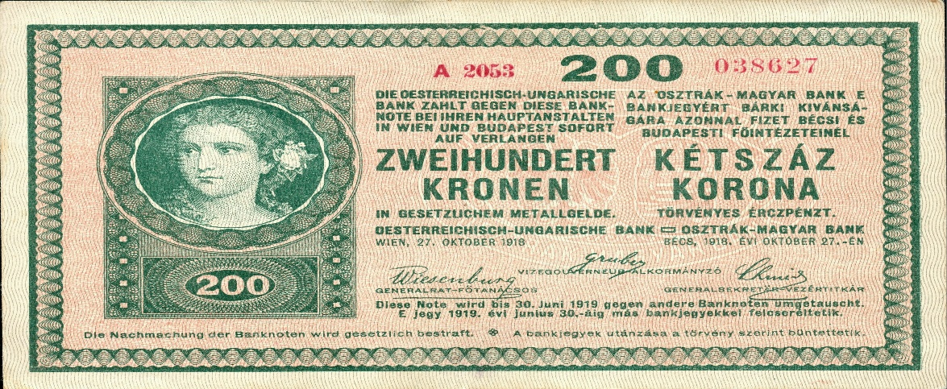
Časový harmonogram
3.11. – Projektová schůzka
21.11. – Pondělí - návštěva Kutné Hory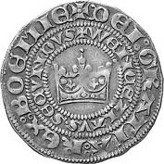
9.35 – Sraz na Hlavním nádraží u Burger King
10.05 – Odjezd vlaku
11.00 – Příjezd do Kutné Hory
12.00 – 13.30 – Prohlídka Vlašského Dvora
13.30 – 14.30 – Oběd ve městě
14.30 – 16.00 – Prohlídka města
16.06 – 16.55 – Příjezd na Hlavní nádraží

22.11. – Úterý – práce ve škole
8.30 – 13.45 – Práce ve škole – třída 4.a
- rozdělení úkolů, výroba vlastních peněz, výroba šifer, dotazníků,
- poklady u nás
- film o pokladech

23.11 – Středa
9.30 – Sraz - Holešovice dole v metru– uprostřed nástupiště
10.00 – Návštěva Národního muzea – cíl – numismatické oddělení
- uvnitř svačina
13.00 – Odchod z Národního muzea
13.30 – Rozchod ve stanici metra Holešovice

24.11. – Čtvrtek
9.00 – Sraz ve škole – třída 4.a
- příprava na večer, prezentace, dotazníky, vyhodnocení tématu
17.00 – Prezentace - večer

